​​DES-030 INSTRUCTIONS DE DÉPLOIEMENT
CloudSuite M3 One ERP RFO 5294

Propriétés du document
Rédacteur | Kenylen Motean
Date de création du document | 30/05/25
Dernière date de mise à jour | 21/11/25
Référence du document
Version du document | 1.2

Approbateurs | Fonction

Administration de document

Suivi des versions
1
Date | Auteur | Version | Changement de référence
30/05/25 | Motean Kenylen | 1.0 | Document création
17/06/25 | Motean Kenylen | 1.1 | Mise a jour et deploiement 17/06/25 sur TRN
21/11/25 | Motean Kenylen | 1.2 | Changement nom transaction

Validations
Nom | Fonction

Table des matières
1 Administration de document 2
1.1 Suivi des versions 2
1.2 Validations 2
2 Introduction 4
2.1 Objectif des instructions de déploiement 4
3 Objets Livrables et Dépendances 5
3.1 Extensions développées 5
4 Instructions de déploiement 6
4.1 XtendM3 6

Introduction

Objectif des instructions de déploiement
Ce document identifie les informations nécessaires au déploiement.
- XtendM3

Objets Livrables et Dépendances

Extensions développées
Extension Object name | New/ Modified | Type | Comments | Date Maj
TRANSACTION-EXT340MI-RFO_DOYEN.json  TRANSACTION-EXT340MI-LstRfoDOYEN.json | New | XtendM3 | Transaction | 21/11/25

Instructions de déploiement

XtendM3

TRANSACTIONS XtendM3

- Allez dans Outils d’administration > XtendM3
- Cliquer sur le bouton Importer 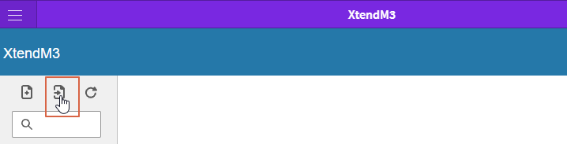
- Localisez le fichier xtendM3
TRANSACTION-EXT340MI-RFO_DOYEN.json
TRANSACTION-EXT340MI-LstRfoDOYEN.json

- Cliquer Import
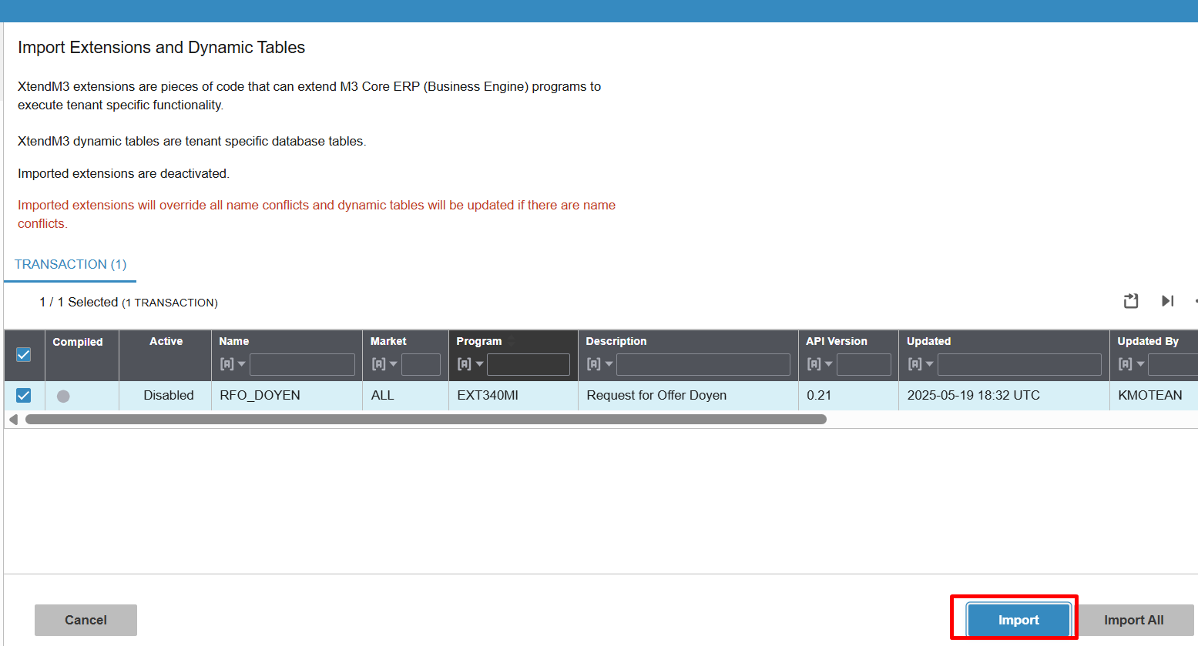

- Cliquez sur Importer dans le message d'avertissement
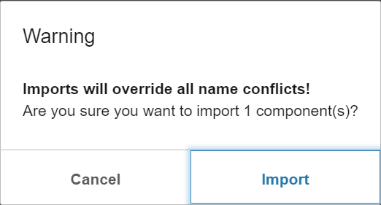

- Aller dans Settings
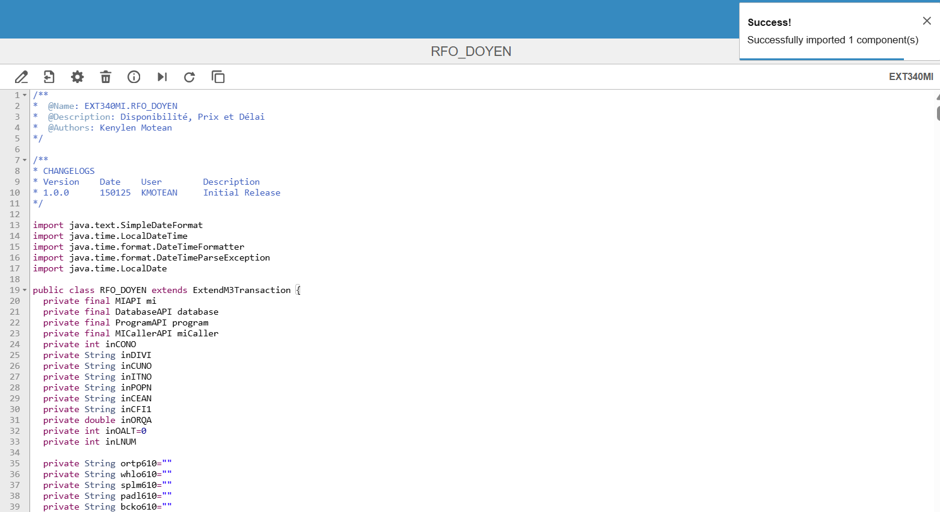
- Activez le contrôle Active et cliquez sur Save
